**KHOA HỌC**

**BÀI 16: Nhu cầu sống của động vật (tiết 2)**

**BÀI HỌC STEM : SƠ ĐỒ CHUỖI THỨC ĂN**

**THÔNG TIN VỀ BÀI HỌC**

|  |  |
| --- | --- |
| **Lớp: 4** | **Thời lượng: 2** tiết |
| **Thời điểm tổ chức:** Khi học nội dung Môi trường và sinh vật (Khoa học 4) | |

**I. Yêu cầu cần đạt (của bài học)**

|  |  |  |
| --- | --- | --- |
| **Phân loại môn** | **Môn học** | **Yêu cầu cần đạt** |
| **Môn học**  **chủ đạo** | Khoa học | * Trình bày được mối liên hệ giữa các sinh vật trong tự nhiên thông qua chuỗi thức ăn * Nêu được ví dụ về chuỗi thức ăn * Sử dụng được sơ đồ đơn giản để mô tả sinh vật này là thức ăn của sinh vật khác trong tự nhiên |
| **Môn học**  **tích hợp** | Mỹ thuật | * Phối hợp được một số kĩ năng: cắt, xé, dán, vẽ, in, ghép, nặn, uốn,... trong thực hành, sáng tạo. * Trưng bày, giới thiệu được sản phẩm, chia sẻ mục đích sử dụng. |

**II. Đồ dùng dạy học**

**1. Chuẩn bị của giáo viên:**- Các phiếu học tập và phiếu đánh giá.

**2. Chuẩn bị của học sinh: -** Sách giáo khoa, vở bài tập.

- Mỗi nhóm học sinh (5 - 6 hs/nhóm) chuẩn bị những vật dụng sau:

|  |  |  |  |
| --- | --- | --- | --- |
| **STT** | **Thiết bị/ Học liệu** | **Số lượng** | **Hình ảnh minh họa** |
| 1 | Kéo | 1 cái/nhóm |  |
| 2 | Băng keo | 1 cuộn/nhóm |  |
| 3 | Bút màù | 1 bộ/nhóm |  |
|  | Giấy bìa | 1 tập/nhóm |  |
|  | Bút chì, bút dạ, tẩy | 1 chiếc/nhóm |  |

**III. Các hoạt động dạy học chủ yếu**

**1. Hoạt động 1. Mở đầu *(Xác định vấn đề)***

***a) Khởi động***

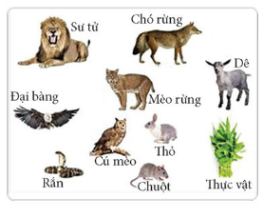

1. Em hãy quan sát hình bên cho biết sinh vật nào là thức ăn của sinh vật nào?
2. Em có thể lựa chọn tên một số sinh vật và sắp xếp chung thành một chuỗi, sao cho sinh vật đứng trước thì bị sinh vật đứng sau nó ăn được không?

***b) Giao nhiệm vụ***

- GV yêu cầu mỗi nhóm học sinh chế tạo một mô hình chuỗi thức ăn trong tự nhiên với yêu cầu:

* Mô hình thể hiện rõ chuỗi thức ăn trong tự nhiên;

+ Mô hình được làm từ vật liệu đơn giản, dễ tìm ;

+ Mô hình được trang trí sáng tạo và tính thẩm mĩ cao.

- Học sinh nhận nhiệm vụ học tập: làm việc cá nhân và theo nhóm để thiết kế và chế tạo, thử nghiệm, điều chỉnh bình giữ nhiệt theo ý tưởng nhóm mình.

**2. Hoạt động 2: *Hình thành kiến thức mới* *(kiến thức nền)***

- GV ôn tập về kiến thức cũ và đặt câu hỏi cho học sinh theo phần “Khám phá”

1. Chuỗi thức ăn là gì?
2. Có mấy loại chuỗi thức ăn trong tự nhiên, và đó là những loại nào?

- Mỗi HS hoạt động cá nhân để tìm hiểu kiến thức nền.

- Mỗi HS tự nghiên cứu để vẽ bản thiết kế một mô hình chuỗi thức ăn được giao

**3. Hoạt động 3: *Đề xuất và lựa chọn giải pháp***

- Mỗi học sinh thiết kế và mô tả các bộ phận của mô hình chuỗi thức ăn trong tự nhiên (hình dạng, kích thước, màu sắc, công dụng…) và đề xuất vật liệu phù hợp để chế tạo mô hình đó

- Nhóm góp ý và lựa chọn bản thiết kế mô hình chuỗi thức ăn trong tự nhiên tốt nhất và được yêu thích nhất để cùng chế tạo.

- Sau đó, nhóm hoàn thiện kiến thức mới và thử nghiệm chế tạo mô hình chuỗi thức ăn trong tự nhiên theo bản thiết kế được chọn.

**4. Hoạt động 4: *Chế tạo mẫu, thử nghiệm và đánh giá***

**-** Nhóm chọn ra nhóm trưởng và phân công các thành viên thực hiện các công đoạn chế tạo mô hình chuỗi thức ăn trong tự nhiên.

- Nhóm thực hiện thử nghiệm với mô hình chuỗi thức ăn trong tự nhiên theo hướng dẫn của giáo viên để kiểm tra các sinh vật được đặt đúng vị trí trong chuỗi thức ăn chưa và điều chỉnh cho phù hợp.

- Nhóm tiến hành đánh giá mô hình chuỗi thức ăn trong tự nhiên theo những tiêu chí đã được giáo viên hướng dẫn.

**5. Hoạt động 5: *Chia sẻ, thảo luận và điều chỉnh***

- Mỗi nhóm cử thành viên chia sẻ, giới thiệu về quá trình làm việc, phân công trong nhóm để chế tạo, thử nghiệm, đánh giá mô hình chuỗi thức ăn trong tự nhiên của nhóm mình.

- Cả lớp thảo luận để góp ý về mô hình chuỗi thức ăn trong tự nhiên, quá trình làm việc của các nhóm.

- Mỗi nhóm lắng nghe, điều chỉnh mô hình chuỗi thức ăn trong tự nhiên của nhóm mình theo góp ý của các nhóm bạn và GV.

**IV. Phụ lục:**

1. ***Phiếu đánh giá tiêu chí sản phẩm***

|  |  |  |  |
| --- | --- | --- | --- |
| **TIÊU CHÍ** | **MỨC ĐỘ** | | |
| **TỐT** | **ĐẠT** | **CHƯA ĐẠT** |
| + Sản phẩm thể hiện rõ chuỗi thức ăn trong tự nhiên | Bộ Sưu Tập Hình Ảnh Các Khuôn Mặt Biểu Lộ Cảm Xúc Cực Độc Đáo Và Đầy Đủ 4K  - TH Điện Biên Đông | Bộ Sưu Tập Hình Ảnh Các Khuôn Mặt Biểu Lộ Cảm Xúc Cực Độc Đáo Và Đầy Đủ 4K  - TH Điện Biên Đông | Bộ Sưu Tập Hình Ảnh Các Khuôn Mặt Biểu Lộ Cảm Xúc Cực Độc Đáo Và Đầy Đủ 4K  - TH Điện Biên Đông |
| + Sản phẩm sử dụng vật liệu đơn giản dễ tìm | Bộ Sưu Tập Hình Ảnh Các Khuôn Mặt Biểu Lộ Cảm Xúc Cực Độc Đáo Và Đầy Đủ 4K  - TH Điện Biên Đông | Bộ Sưu Tập Hình Ảnh Các Khuôn Mặt Biểu Lộ Cảm Xúc Cực Độc Đáo Và Đầy Đủ 4K  - TH Điện Biên Đông | Bộ Sưu Tập Hình Ảnh Các Khuôn Mặt Biểu Lộ Cảm Xúc Cực Độc Đáo Và Đầy Đủ 4K  - TH Điện Biên Đông |
| + Sản phẩm có tính thẩm mỹ và sáng tạo | Bộ Sưu Tập Hình Ảnh Các Khuôn Mặt Biểu Lộ Cảm Xúc Cực Độc Đáo Và Đầy Đủ 4K  - TH Điện Biên Đông | Bộ Sưu Tập Hình Ảnh Các Khuôn Mặt Biểu Lộ Cảm Xúc Cực Độc Đáo Và Đầy Đủ 4K  - TH Điện Biên Đông | Bộ Sưu Tập Hình Ảnh Các Khuôn Mặt Biểu Lộ Cảm Xúc Cực Độc Đáo Và Đầy Đủ 4K  - TH Điện Biên Đông |

1. ***Phiếu đánh giá hoạt động nhóm mà GV đã chuẩn bị***

|  |  |  |  |
| --- | --- | --- | --- |
| **HỌ VÀ TÊN HS** | **PHẨM CHẤT, NĂNG LỰC** | **ĐẠT** | **CHƯA ĐẠT** |
| 1) | Yêu nước; nhân ái; trung thực; chăm chỉ; trách nhiệm.  Tự chủ, tự học; Giao tiếp, hợp tác; Sáng tạo, giải quyết vấn đề;  Các năng lực đặc thù |  |  |
| 2) |  |  |
| 3) |  |  |
| 4) |  |  |
| 5) |  |  |
| 6) |  |  |

1. ***Trả lời các câu hỏi của Hoạt động 2 (Khám phá kiến thức nền)***
2. *Chuỗi thức ăn là gì?*

Chuỗi thức ăn là một dãy nhiều loài sinh vật có quan hệ dinh dưỡng với nhau. Mỗi loài trong chuỗi thức ăn vừa là sinh vật tiêu thụ mắt xích phía trước, vừa là sinh vật bị mắt xích phía sau tiêu thụ.

Vd về chuỗi thức ăn như:

Cây xanh → Sâu → Chim → Rắn

1. *Có mấy loại chuỗi thức ăn trong tự nhiên, và đó là những loại nào?*

Trong thiên nhiên có 2 loại chuỗi thức ăn:

* Chuỗi thức ăn bắt nguồn từ sinh vật tự dưỡng (sinh vật sản xuất): sinh vật sản xuất → Động vật ăn sinh vật sản xuất → Động vật ăn động vật
* Chuỗi thức ăn bắt nguồn từ sinh vật phân giải: sinh vật phân giải mùn bã hữu cơ → Động vật ăn sinh vật mùn bã hữu cơ → Động vật ăn động vật

4) ***Sản phẩm gợi ý***

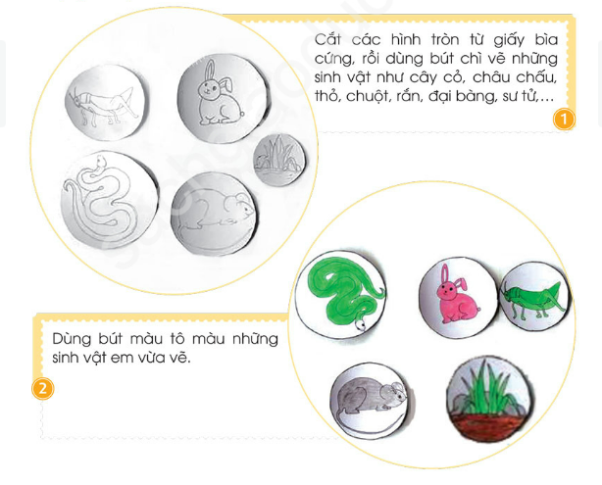

**IV. ĐIỀU CHỈNH SAU BÀI DẠY:**